МКДОУ Детский сад «Алёнушка»

Конспект ОД в старшей группе
«Как звери зимой в лесу живут»
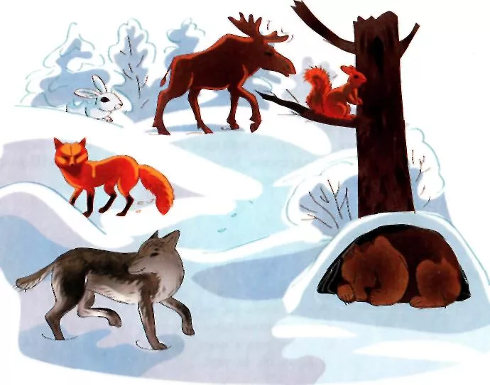
Подготовил воспитатель
1 кв. категории
Е.П. Рябова

Интеграция образовательных областей: познание, коммуникация; социализация
Цель: развитие умения устанавливать причинно-следственные связи в изменении образа жизни животных, условий их обитания
Задачи:
1. Расширить и уточнить представления детей об образе жизни лесных зверей (белки; зайца; лося; лисы; медведя; волка) в зимнее время; о способах добывания пищи; защиты от холода; от врагов.
2. Воспитывать дружеские взаимоотношения между детьми во время совместных игр.
3. Воспитывать любовь к природе, уважительное отношение к лесным обитателям, желание им помочь в трудных условиях.
Оборудование: коллаж зимнего леса с изображением следов зверей, хвостами, корма-гостинцы для животных - морковка, сено, соль, шишки, рыбка, косточка; рога лося, картинки зверей, шапочки-маски зайца, белки, лисы, волка, видеофильм "Зима"
Словарная работа: нора, дупло, гнездо, берлога, мышкует, вожак, длинноухий, длиннохвостая, длинноногий, короткохвостый, всеядное, травоядное, хищное.
Предварительная работа:
наблюдение за сезонными изменениями в природе;
рассматривание иллюстраций "Животные в лесу"
дидактические игры «Покорми животное», «Кто где зимует», чтение рассказов Н. Сладкова «Кто куда», «Под снегом»; Г. Скребицкий «Белая шубка», «Белочка хлопотунья», «Смышлёный зверёк»; Г. Снегирёв «Как звери и птицы к зиме готовятся»; И. Соколов- Микитов «На опушке», «На лесной дороге», «В берлоге», «Волки».
1. Игра-приветствие.
Дети стоят полукругом.
Здравствуй, солнце золотое!
Здравствуй, небо голубое!
Здравствуй, вольный ветерок!
Здравствуй, маленький дубок!
Здравствуй, утро!
Здравствуй, день!
Нам здороваться не лень!

Воспитатель:
Запорошила дорожки,
Разукрасила дорожки.
Радость детям подарила
И на санках прокатила!
Что это? (Зима)
Воспитатель: - Дети, а вы любите зиму? (Да)
Самая большая радость для нас зимой - это снег и мороз. Все мы живём в тёплых домах, с наступлением зимы одеваем тёплую одежду: шапки, пальто, сапоги и варежки. А за городом, в лесу живут звери. Как вы думаете, трудно ли приходится лесным зверям зимой? (Да, так как зимой в лесу холодно и голодно, трудно под снегом отыскать корм, трудно передвигаться по глубокому снегу в поисках пищи)
- Я вам предлагаю отправиться в зимний лес в гости к зверям. В гости ходят с подарками и угощениями. Давайте выберем угощение, которое пригодится лесным зверям. (На столе разложены угощения: сено, конфеты, шишки, соль, жевательная резинка, желуди. Воспитатель предлагает выбрать необходимые угощения для животных. Дети выбирают угощения с уточнением, для какого животного и складывают все в корзинку).
-Я думаю, что наши гостинцы хоть немного помогут пережить зверям тяжёлое зимнее время. Когда звери сыты, им и голод не страшен.
Прежде, чем начнётся наша прогулка, вспомним правила поведения в лесу (Не шуметь, не пугать животных, не ломать ветки кустов и деревьев, соблюдать чистоту)
- Пойдём мы по тропинке.
Тропинка, тропинка, ты нас проведи.
Пойдём за тобою, а ты впереди!
Мы шагаем по сугробам,
По сугробам крутолобым
Поднимай повыше ногу,
Проложи другим дорогу.
Осторожно в лес входите,
Тайны леса не будите.
Как красиво в лесу, спокойно, тихо, а какой свежий воздух!
Дыхательное упражнение «Зимнее дыхание»
-Неужели в лесу никого нет? Ой, смотрите, вот чьи-то следы. Чьи они? (заячьи) На что похожи? (на капельки) А вот и хвост показался. Чей это хвост? (Заячий)
-Как вы думаете, от кого он прячется? (от волка, лисы, совы)
-Что помогает зайцу заметить опасность? (большие чуткие уши)
-Как заяц спасается от врагов? (быстро бегает, петляет, запутывает следы, затаивается.Но если уж настигнет враг, он будет защищаться, отбиваться лапами, кусаться, ведь у зайца очень острые зубы)
-Как приспособился заяц к жизни в лесу в зимнее время? (Он имеет белый мех, длинные задние ноги)
-Есть ли у зайца дом?
Скачет мальчик в шапочке зайца:
Нет у зайчика избушки,
Кто ему построит дом?
Он лежит, прижавши ушки
Под ракитовым кустом
Нелегко прожить зимою!
Колкий снег метёт метель,
И под снежной бахромою
Опустила лапы ель!
-Скажи нам, зайчик, что ты кушаешь зимою? (травку из под снега, кору молодых деревьев)
Воспитатель: - Вот и мы тебе угощение принесли, подкрепись немного. (Дети дают зайцу морковку)
С ветки дерева падает "снег" (на экране)
Воспитатель:
-Ой, это откуда же падает снег? Кто здесь хозяйничает?
(Показывает на коллаже следы белки , а затем беличий хвост)
-Чьи это следы? Чей это хвост? (беличий)
Выходит белка (девочка в шапочке белки)
Воспитатель: -Ты чего белка так долго не выходила из своего дупла?
Белочка: -Я тепло берегла. В лесу сегодня холодно. Мы, белки, лучше всех морозы чувствуем. А в дупле у меня сухо, тепло, все дырочки мхом законопатила. Если хорошая погода - по веткам прыгаю. Но как только на мороз потянет - я забираюсь в дупло, сворачиваюсь клубочком и закрываю хвостом носик. Так и сплю.
Воспитатель: -А что ты зимой кушаешь?
Белка: - А у меня с лета сушеные грибы припасены, да жёлуди, да орешки. Вот так и морозы отсижусь.
Воспитатель: - Знаете, как белка собирала грибы? Надкусывала каждый грибок – если вкусный, то сушила. Много грибов насушила она за лето. Белочка и орехи собирать мастерица. Ударяла лапкой по веточке орешника и наблюдала, какая из них дольше качается, на такой ветке орехи самые спелые.
- А как ты, белочка от врагов спасаешься?
Белка: -Быстро прыгаю по деревьям.
Воспитатель: -Да я вижу, ты и цвет шубки поменяла (картинки белки летней и зимней). Ребята, зачем белочка изменила цвет шерсти? (Чтоб быть незаметной среди веток деревьев)
Воспитатель: -Принимай от нас гостинцы (дети угощают белку шишками)
Воспитатель: - Белочка, а ты играть любишь? (да)
Игра с белочкой.
Зарядкой белочке не лень
Заниматься целый день.
С одной ветки прыгнув влево,
На сучке она присела.
Вправо прыгнула, потом
Покружилась над дуплом.
Влево - вправо целый день
Прыгать белочке не лень.
Воспитатель: - Дети, посмотрите, вот нора и следы. Как вы думаете, чьи это следы и кто живет в норе? (следы лисы и лисья нора)
Днём лисица прячется в глубокой норе в глухом лесу. А вот и сама рыжая хозяйка.
Выходит девочка в шапочке лисы.
Лиса:
Рыжая хозяйка по лесу прошла,
Стежки-дорожки хвостом подмела.
- Зачем мне такой пушистый хвост? (Согревает, следы заметает)
Шубы нет в лесу рыжей,
Зверя нет в лесу хитрей.
- Кого я под снегом вынюхиваю? (мышей)
Зимой жизнь в лесу замирает, и главным лисичкиным кормом становятся мыши-полёвки. Лисица мышкует - это значит охотится на мышей. Бродит она по полю и прислушивается, где пищат мыши в своих норках под снегом, а как услышит, спасайтесь тогда мыши, ведь у кумушки лисы зубки остры!
-Чем ещё питается лиса? (мелкими зверями, птицами)
-А почему лиса цвет своей шубки не поменяла? (Она хищница, ей не от кого прятаться в лесу)
- Мы и тебе, лиса, гостинец принесли! (угощают лису рыбкой)

Появляется волк (мальчик в шапочке волка)
Ходит-бродит серый волк,
И зубами щёлк да щёлк.
Шёрстка как щетинка,
Вздыбилась на спинке.
Воспитатель: - Что помогает охотиться волку? (Длинные сильные ноги. Они могут долго бежать за добычей)
- Недаром говорят, что волка ноги кормят. Волки охотятся стаей. Они окружают добычу и нападают на неё. В волчьей стае всегда есть вожак. Это самый сильный, умный и опытный волк. Другие волки ему подчиняются.
Воспитатель:
- Дети, посмотрите ещё следы, а рядом с ними чьи-то рога? Кто их потерял в лесу? (Лось)
Дети рассматривают рога лося (твёрдые, серые, острые)
- Как он их потерял? (Лоси зимой сбрасывают рога, а за лето у них вырастают новые, больше прежних. Вот так чудеса)
-Расскажите, как лось проводит зиму? (Лось питается ветками и корой деревьев, кустарников. Спит на снегу или в глубоком снегу, ноги прячет под брюхо, чтобы не замёрзли)
-А у лосей есть враг? (да, волки)
-А как он спасается от них? (убегает, отбивается передними ногами, бьёт копытами)
-Как люди помогают лосям пережить снежную зиму? (Лесники обустраивают кормушки, раскладывают сено, соль, сухие ветки с листьями)
-Давайте мы угостим лося сеном и солью, оставим угощение у кормушки, он придёт и поест.
-Долго мы бродили по лесу, но почему-то не встретили следов медведя. (Медведь зимой спит в берлоге)
-Почему медведь зимой спит? (Ему трудно найти пропитание, медведь животное всеядное)
Давайте не будем здесь шуметь, а то разбудим косолапого, пусть спит до весны.
Лес для зверей - это большой, родной и любимый дом. И в большом доме звери устраивают свои маленькие домики. Послушайте об этом:
Ребёнок рассказывает стихотворение:
Есть у каждого свой дом.
У лисы в лесу глухом
Есть нора - надёжный дом.
Не страшны зимой метели
Белочке в дупле на ели.
Спит в берлоге косолапый,
До весны сосёт он лапу.
Есть у каждого своё дом,
Всем тепло, уютно в нём.
-Для чего нужен каждому дом? (Дом нужен для того, чтобы прятаться от непогоды, отдыхать, устраивать запасы)
Итог: Птичка с письмами. В письмах карточки с рисунками. Нужно правильно соединить картинки: домик белки – дупло, еда лося – сено, хвост – лисы, следы - зайца. На экране правильный ответ.
Воспитатель: Молодцы, дети. Вы все правильно справились с заданием. А теперь пора возвращаться из леса в группу.
Пойдём мы по тропинке.
Тропинка, тропинка, ты нас проведи.
Пойдём за тобою, а ты впереди!

